附件三：
网络版全国教师资格认定管理信息系统网上报名工作使用手册

一、登录网上报名系统

登录中国教师资格网（http://www.jszg.edu.cn），点击左侧 图标或上方“网上申报”栏目进入网上报名系统

二、申请人网上注册和填报申请信息
1、如果申请人是首次登录信息系统填报申请人信息，则直接点击“网上申报”页面中的“注册”按钮，如下图所示：
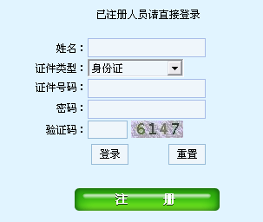

2、是否接受“网上申报协议”
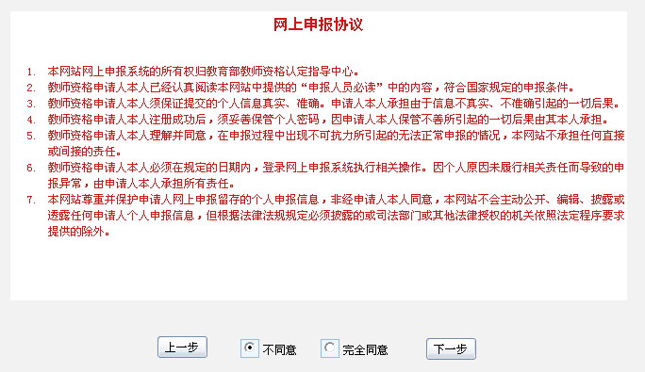

点击“注册”按钮后，出现“网上申报协议”页面，申请人必须完全同意网上申报协议才可进行下一步。
3、选择申请的教师资格种类、认定省份和认定机构
申请人须严格根据规定，选择户籍所在地或工作单位所在地的省份及认定机构，申请认定相应的教师资格。



4、选择现场确认点
申请人需根据各现场确认点的确认范围，选择正确的现场确认点（申请人所属高校）。
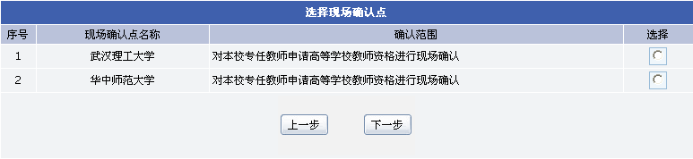
5、阅读网报注意事项，页面如下图所示：
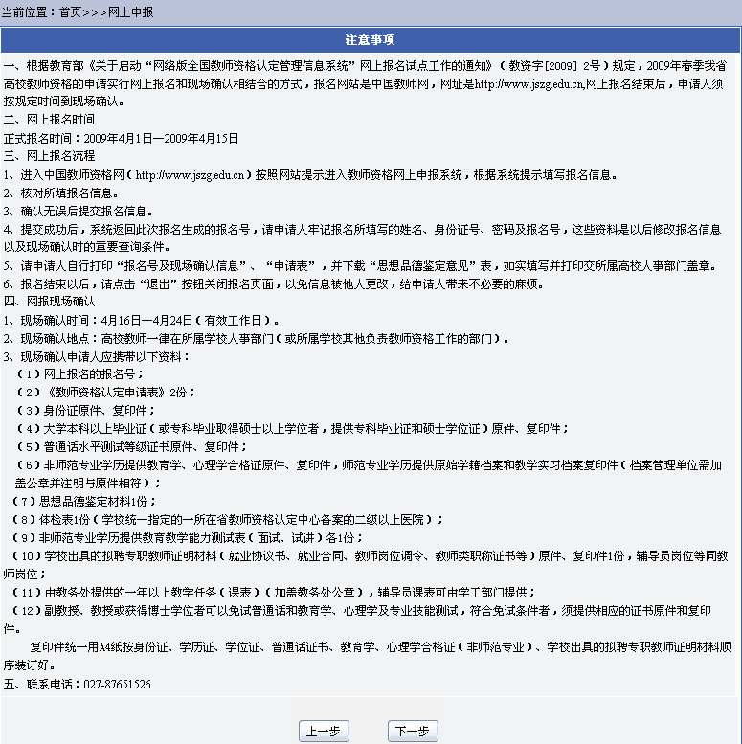
6、填写申请人详细信息
页面左边为“信息填写说明”，页面中红色标识信息项为必填信息，申请人必须填写。
信息填写完成后，点击“提交”按钮，提示“注册成功”并返回详细信息页面，如果有信息项填写错误，系统将弹出相应的错误提示。
填写申请人详细信息页面如下图所示：
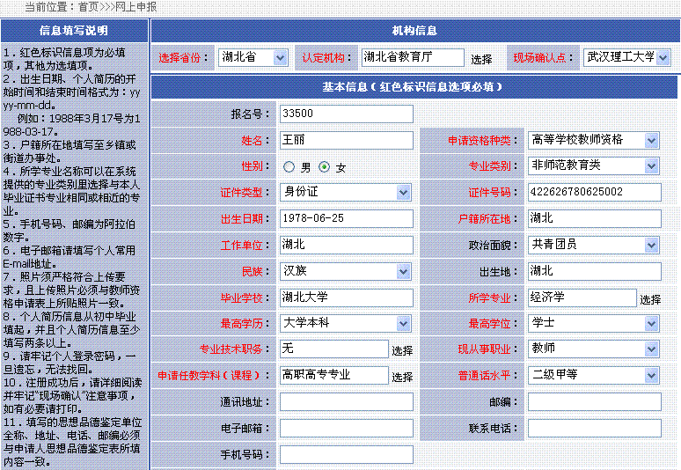
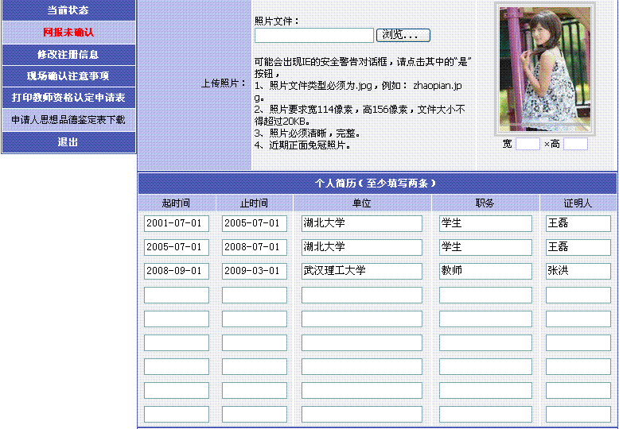
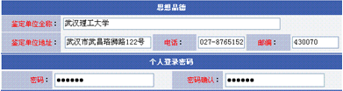

7、网上注册成功
申请人网上注册成功后，申请人详细信息页面如下图所示：
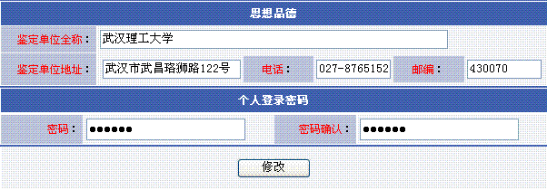

三、修改和查看申请信息
在网报结束之前，申请人可以登录网上报名系统修改和查看申请信息，在“网上申报”页面输入申请人姓名、有效证件号码、登录密码和验证码，点“登录”即可。如下图所示：
登录成功后，可以查看填报的申请信息，在详细信息页面中进行申请信息修改，修改后点击“修改”按钮即可，如下图所示：

四、申请状态查询
申请人登录网上报名系统后，可以查看个人教师资格申请各时间段的状态。
1、网报未确认
申请人网上报名填报申请信息成功，但尚未到认定机构指定的现场确认点提交申请材料和确认个人网上申报信息时，其申请状态为“网报未确认”。如下图所示：

2、申请材料不全
申请人已经到认定机构指定的现场确认点确认个人网上申报信息，但提交的申请材料不全时，其申请状态为“申请材料不全”，申请人需按认定机构要求，在指定时间内补全所缺的申请材料。如下图所示：

点击“查看详情”，可以查看到“申请材料不全”的具体说明，如下图所示：
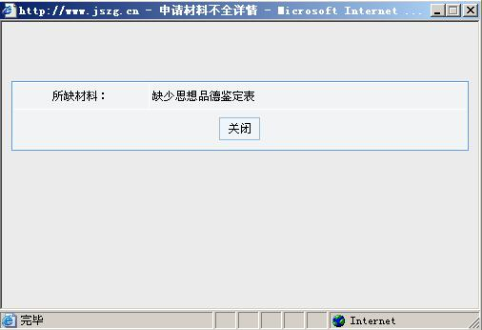
3、待审核
申请人已经到认定机构指定的现场确认点确认个人网上申报信息，且提交的申请材料齐全时，在等待认定机构审核、认定期间，其申请状态为“待审核”。如下图所示：

4、审核通过未编号
经认定机构审核、认定，申请人符合教师资格申请条件，审核通过，但尚未生成教师资格证书编号时，其申请状态为“审核通过未编号”。如下图所示：
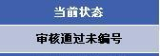
5、审核通过已编号
经认定机构审核、认定，申请人符合教师资格申请条件，审核通过，已经生成教师资格证书编号，完成认定时，其申请状态为“审核通过已编号”。如下图所示：
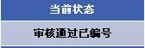
6、认定未通过
经认定机构审核，申请人不符合教师资格申请条件，审核未通过，不能获得相应的教师资格时，其申请状态为“认定未通过”。如下图所示：


五、查看和打印现场确认注意事项
申请人点击“现场确认注意事项”，可以查看现场确认注意事项的详细信息，如下图所示：
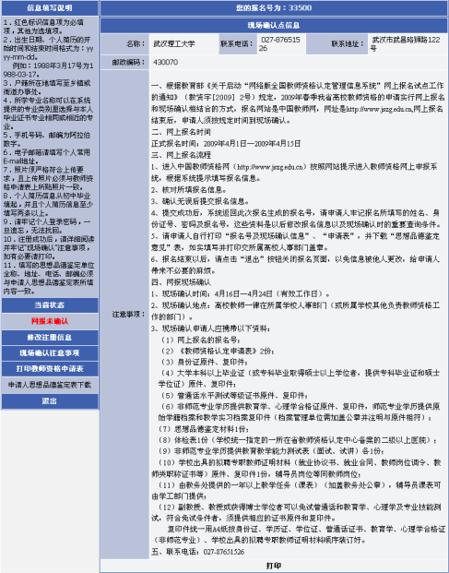

点击“打印”按钮后出现下列图示，在该页面中点击“打印报名号及现场确认信息”，即可打印出现场确认注意事项。
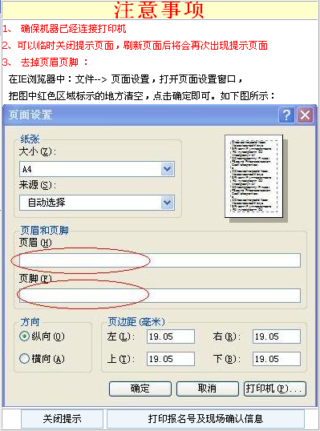

六、打印教师资格认定申请表
申请人网上填报申请信息后，需打印教师资格认定申请表并在现场确认时随其他申请材料一起提交认定机构。在申请人基本信息页面点击左侧的“打印教师资格认定申请表”，出现如下图所示界面，按图示进行页面设置后，点击“打印申请表”即可完成打印工作。

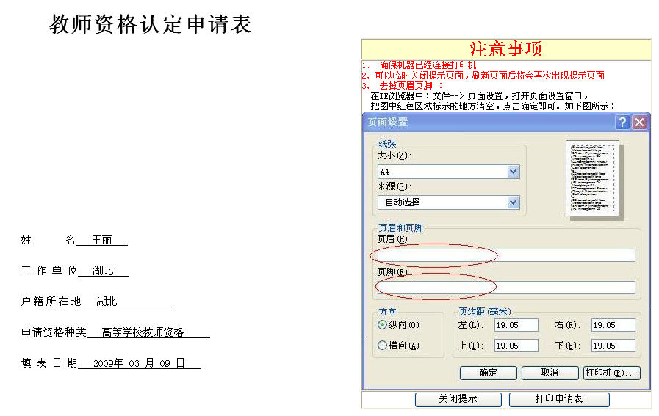

申请人打印好教师资格认定申请表后，需在申请表内的“承诺书”上签名确认，如下图所示：


七、申请人思想品德鉴定表下载
在申请人基本信息页面点击左侧“申请人思想品德鉴定表下载”，可下载申请人思想品德鉴定表，填写并打印，交所属高校人事部门盖章。在现场确认时随其他申请材料一并提交。

